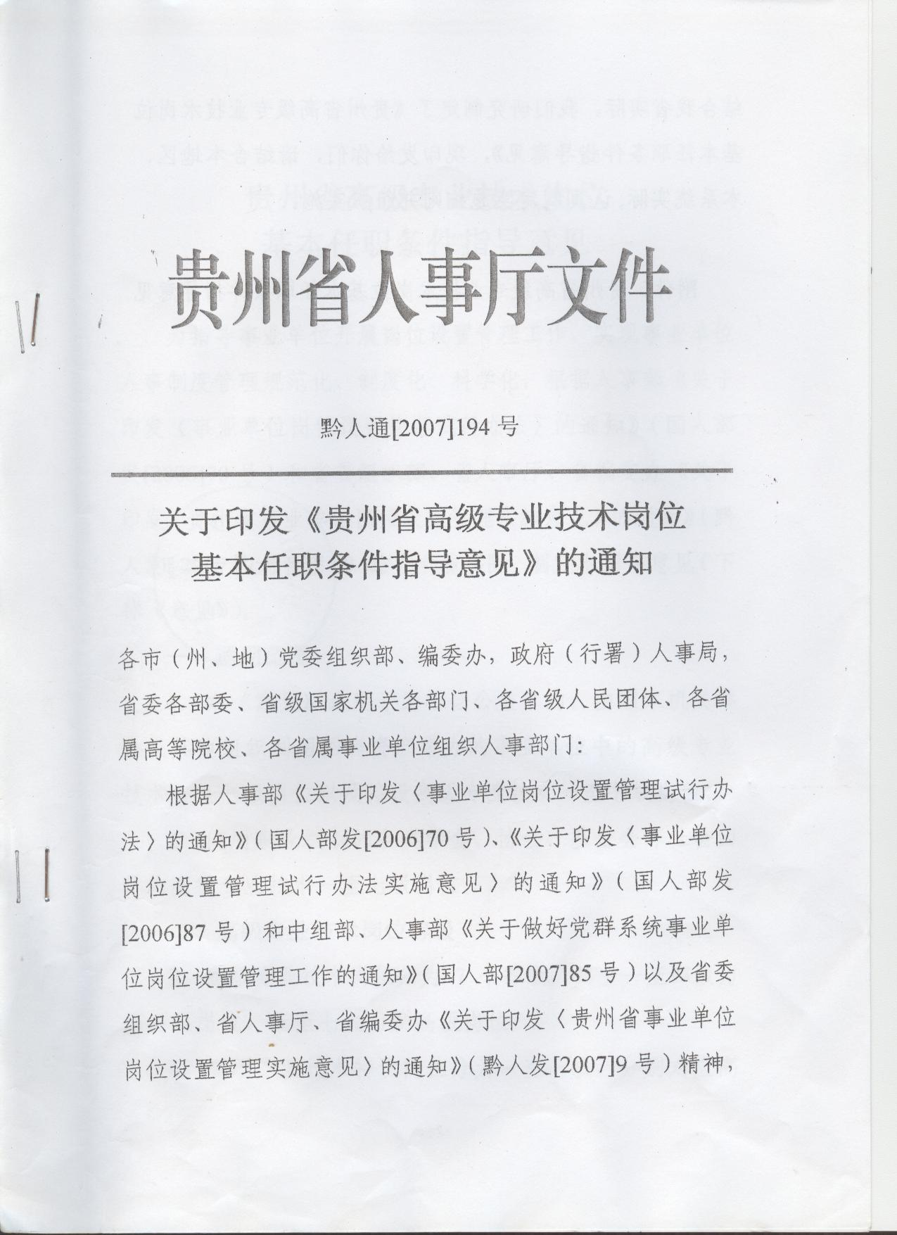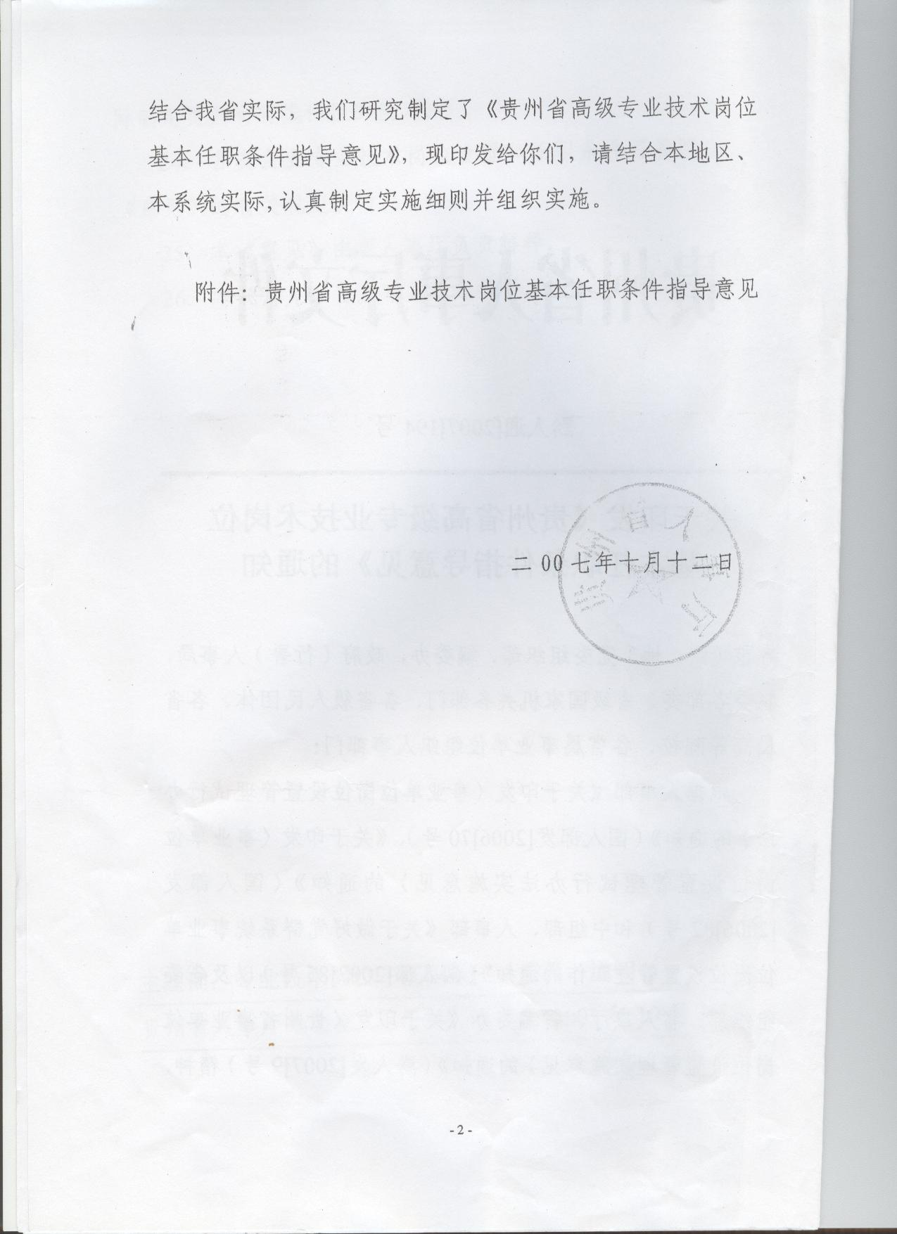

贵州省高级专业技术岗位基本

任职条件指导意见
为指导事业单位开展岗位设置管理工作，实现事业单位人事制度管理规范化、制度化、科学化，根据人事部《关于印发<事业单位岗位设置管理试行办法>的通知》（国人部发[2006]70号）和省委组织部、省人事厅、省编委办《关于印发<贵州省事业单位岗位设置管理试行办实施意见>的通知》（黔人发[2007]9号）精神，结合我省实际，制定本指导意见（下称《意见》）。
一、适用范围
1.本《意见》适用于为社会公益目的，由国家机关举办或其他组织利用国有资产举办的事业单位忠的高级专业技术一至七级以及特设高级专业技术一至七级岗位。
2.使用事业编制的各类学会、协会、基金会等社会团体的高级专业技术一至七级岗位。
二、高级专业技术岗位等级
3. 高级专业技术岗位分为7个等级，其中一至四级为正高级岗位，五至七级为副高级岗位。
4. 高级专业技术特设岗分为一至七级，分别对应高级专业技术岗位的一至七级。
三、任职条件
（一）基本任职条件
5.遵守宪法和法律，具有良好的品德、岗位所需的专业技术水平、技能和适应岗位要求的身体条件。
6.任现职以来，工作成绩明显，圆满完成各项工作职责。
7.具备相应的高级专业技术职务任职资格。竞聘实行职业资格准入控制的高级专业技术岗位，应具有准入控制所要求的条件。
8.任现职以来年度考核均达到“合格”以上等次（含合格），并符合《关于开展专业技术职务资格证书审核工作的通知》（黔人通[2002]50号）的规定，三年一度聘期任职资格审核合格的。
（二）专业技术条件
9.专业技术一级岗位的任职条件，按国家有关文件执行。
10.竞聘专业技术二级岗位应在三级岗位任职五年以上（对少数业绩特别突出的，首次竞聘可在四级岗位任职十年以上），并具备下列条件之一者：
（1）在管理期内的省核心专家；
（2）国家有突出贡献中青年专家；
（3）“新世纪百千万人才工程”国家级人选；
（4）在管理期内享受国务院特殊津贴的省重点专家；
（5）任现职以来，获省、部级科技进步一等奖（或同等奖项）第1、2名或二等奖（或同等奖项）第1名；
（6）为经济社会发展作出突出贡献，在国际、国内有一定知名度和影响力，省内同行业公认的一流人才。
11.竞争专业技术三级岗位应在专业技术四级岗位任职五年以上，并具备下列条件之一者：
（1）政府特殊津贴获得者；
（2）贵州省优秀青年科技人才；
（3）博士点负责人；
（4）任现职以来，获省、部级科技进步三等奖（或同等奖项）第1名；
（5）任现职以来，主持完成国家重点科研项目、课题以及重大工程项目的；
（6）任现职以来贡献突出，在本学科领域有较高学术造诣，为经济社会发展作出贡献的人员；
12.专业技术四级岗位按现行国家和省各系列正高级职务任职资格条件执行。

13.竞聘专业技术五级岗位应在专业技术六级岗位任职五年以上（对少数业绩特别突出的，首次竞聘可在七级岗位任职十年以上），并具备下列条件之一：
（1）任现职以来，获得地、厅级科技进步一等奖（或等同奖项）第1、2名；
（2）任现职以来，业绩突出，在本专业领域学术水平造诣较高的；
（3）任现职以来，主持完成省级重点科研项目、课题以及重大工程项目的；

14.竞聘专业技术六级岗位应在七级岗位任职五年以上，并具备下列条件之一：
（1）任现职以来，获得地、厅级科技进步二等奖（或同等奖项）第1、2名；
（2）任现职以来业绩突出，参与完成省级重点科研项目、课题以及重大工程项目的；
15.专业技术七级岗位按现行国家何省各系列副高级职务任职资格条件执行。
四、直接聘用条件
16.全国杰出专业技术人才、长江学者何省最高科学技术奖获得者，不受任职年限限制，由四级岗位直接聘入二级专业技术岗位。
17．符合第10款（1）至（5）项之一者，不受任职年限限制，由四级岗位直接聘入三级专业技术岗位。
18.副高职称，符合第11款（1）至（5）项之一的，不受任职年限限制，由七级岗位直接聘入五级专业技术岗位；符合第13款（1）至（3）项之一的，不受任职年限限制，由七级岗位直接聘入六级专业技术岗位。
在七级岗位任职十五年以上，兢兢业业从事本职工作的，在本专业领域有一定知名度，同行公认，直接聘入五级专业技术岗位。
五、申报审批程序
19.专业技术二级岗位。由个人申报，用人单位按岗位条件对申报材料进行审查，市（州、地）、县属事业单位报市（州、地）人事局、省属事业单位报省直主管部门审核后，报省人事厅核准。
20.专业技术三、五、六级岗位。由个人申报，用人单位按对应的岗位条件，分别对申报材料进行审查，市（州、地）、县属事业单位报市（州、地）人事局、省属事业单位报省直主管部门审核后，报省人事厅备案。
六、其它
21.本《意见》所涉及科技进步奖的“同等奖项”，由各主管部门按照上级的规定对照有关奖项确定。
22.各行业主管部门应根据本《意见》和行业特点，制定高级岗位的具体标准，事业单位要根据本《意见》和行业标准制定适合本单位实际情况、可操作性强的实施细则。
23.本《意见》中的“业绩突出”和“为经济社会发展作出贡献”等标准条件，由行业主管部门和用人单位根据实际制定更具有可操作性的规定。
24.各类企业专业技术岗位设置和任职条件可参照本《意见》的有关规定执行。
25.本《意见》由省人事厅负责解释。
26.本《意见》自发布之日起执行。

